Cancelar prontidão operacional
Requisitos
A produção deve ser concluída. Ver capítulo “Operação”, “Encerrar produção”.

Desligar a Máquina
Pessoal: | - Funcionários da área de manutenção

- Desligar a fonte de alimentação elétrica através da chave geral (interruptor principal) no quadro elétrico / junto ao quadro elétrico.

Elemento de comando | Descrição
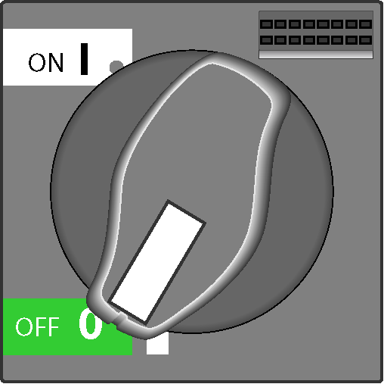  [Chave geral (interruptor principal)] | Desligar a alimentação de tensão para  a máquina:  - Comutar o interruptor para a posição [OFF-O].

A máquina está desconectada da alimentação de energia elétrica.

 | AVISO!  A iluminação e as tomadas no quadro elétrico continuam sendo alimentadas, para que os trabalhos de manutenção possam ser realizados nele.

